ΚΟΙΝΩΝΙΚΗ ΚΑΙ ΕΠΑΓΓΕΛΜΑΤΙΚΗ ΑΓΩΓΗ
ΜΑΡΓΑΡΙΤΑ ΣΟΥΛΤΑΝΗ (ΠΕ78- ΚΟΙΝΩΝΙΚΩΝ ΕΠΙΣΤΗΜΩΝ)
Η ΕΠΟΧΗ ΤΟΥ ΧΕΙΜΩΝΑ
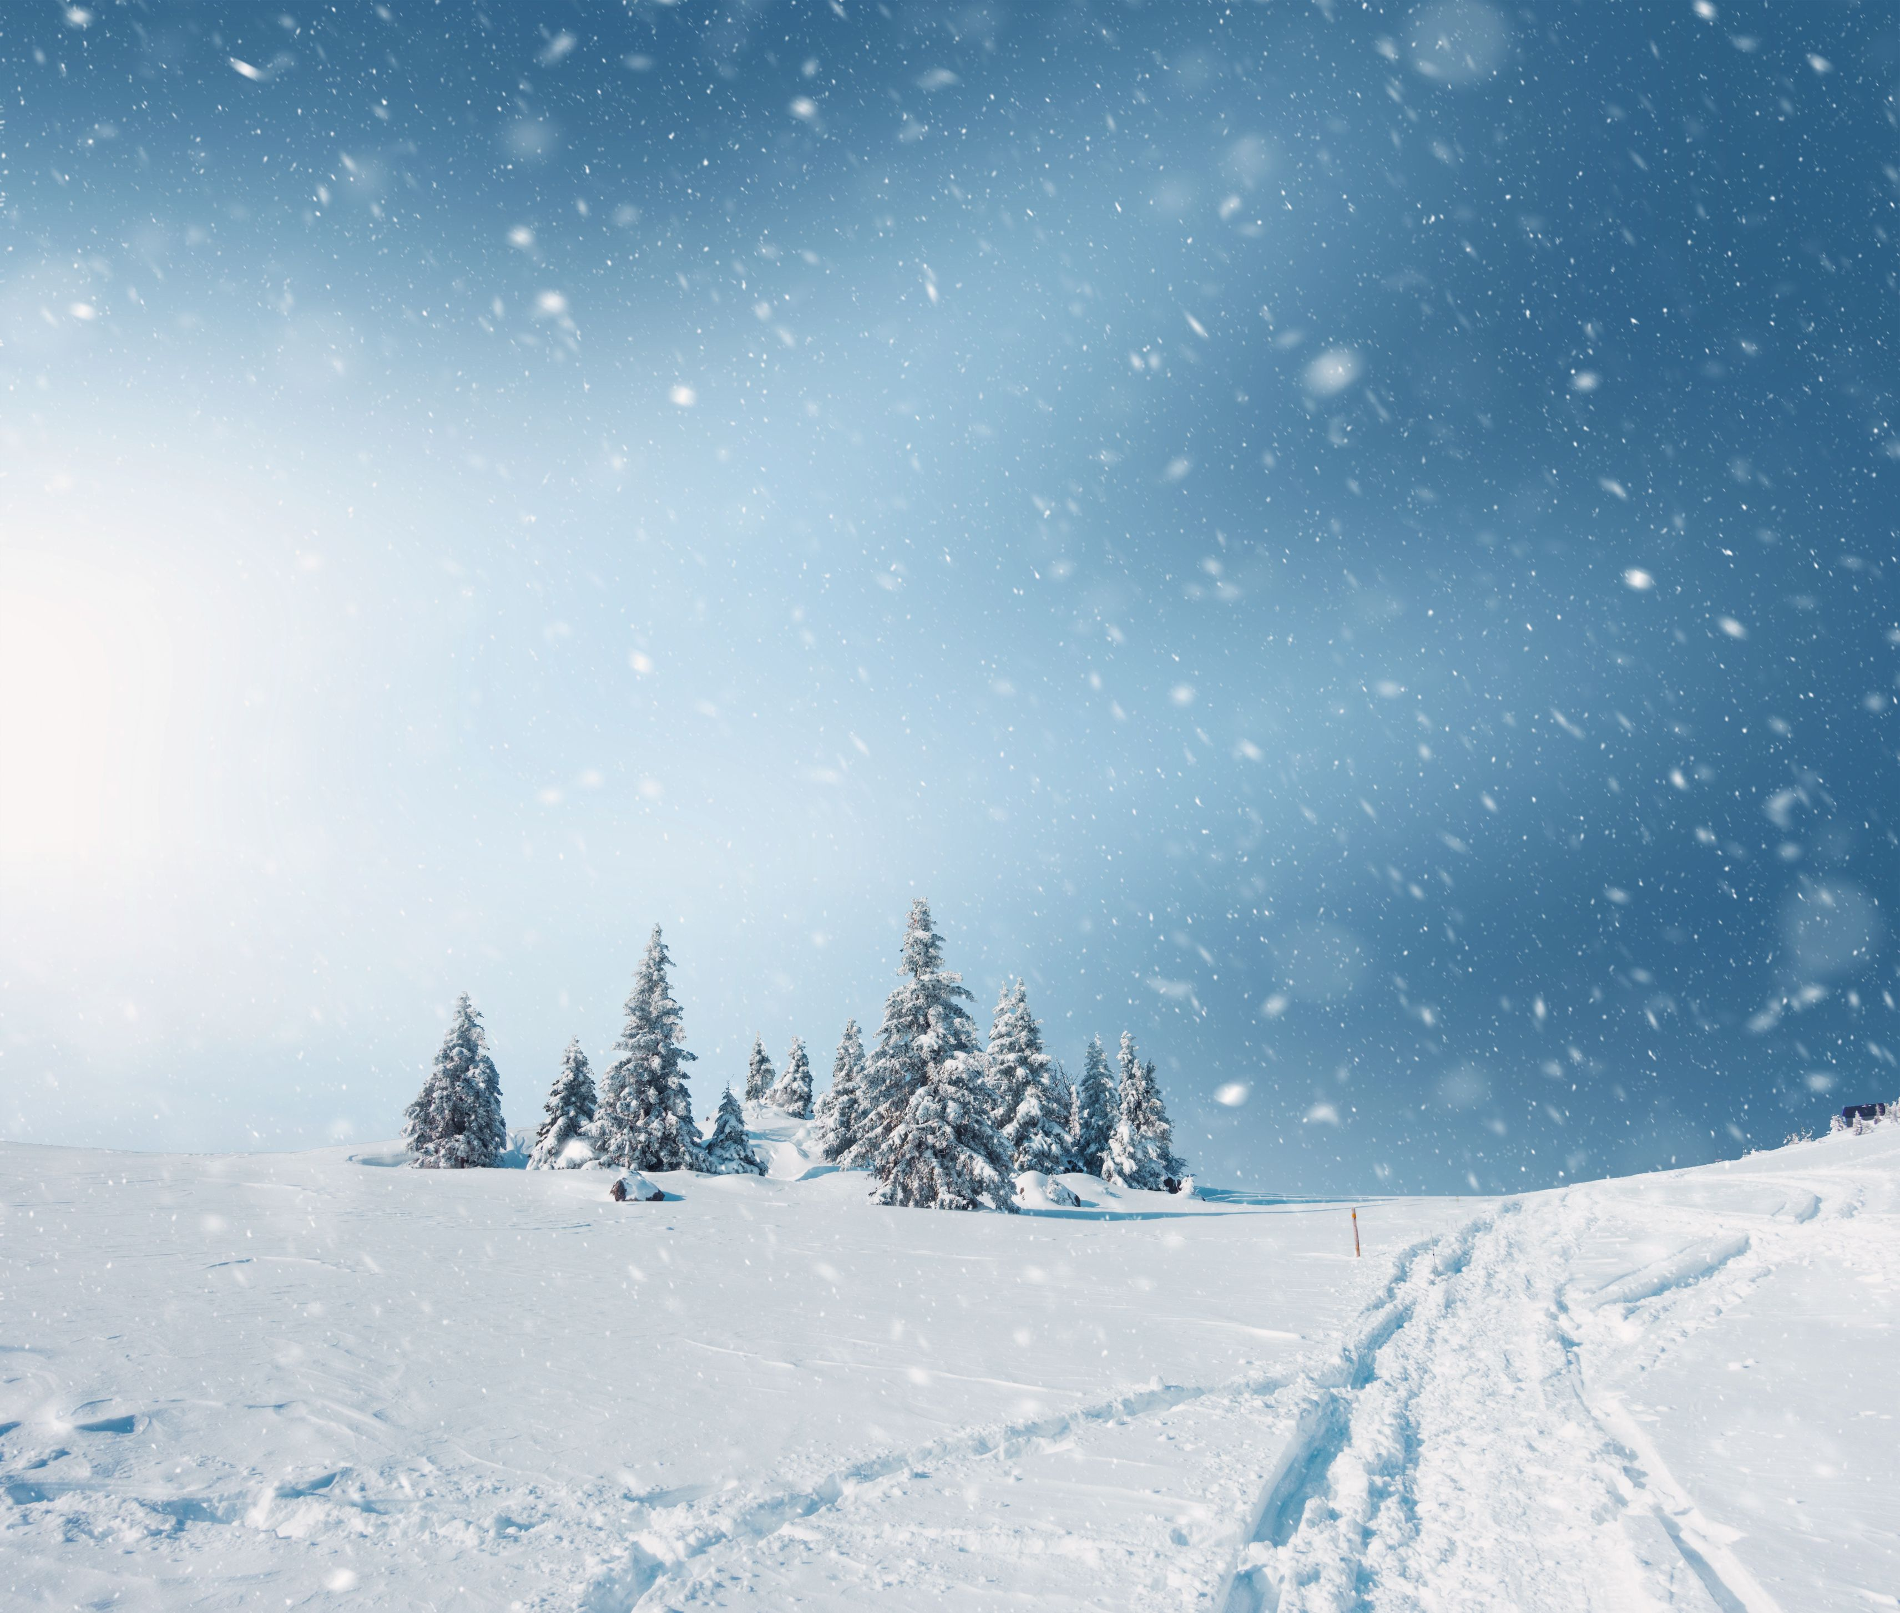
(ΜΗΝΕΣ, ΓΙΟΡΤΕΣ, ΚΑΙΡΟΣ, ΕΝΔΥΜΑΣΙΑ, ΔΙΑΤΡΟΦΗ)

- Η εποχή του χειμώνα
Ο χρόνος έχει 4 εποχές (Χειμώνας, άνοιξη, καλοκαίρι, φθινόπωρο). Η πιο κρύα εποχή του χρόνου είναι ο χειμώνας. Ο χειμώνας έχει τρεις (3) μήνες:
- τον Δεκέμβριο (12ος μήνας),
- τον Ιανουάριο (1ος μήνας)και
- το Φεβρουάριο (2ος μήνας).

Οι τρεις αυτοί μήνες είναι γεμάτοι γιορτές. Οι σημαντικότερες ανά μήνα είναι:
- Δεκέμβριος (Χριστούγεννα στις 25 Δεκεμβρίου. Γιορτάζουμε τη γέννηση του Χριστού.)
- Ιανουάριος (Πρωτοχρονιά στη 1 Ιανουαρίου. Γιορτάζουμε την πρώτη μέρα του χρόνου. Ο Άγιος Βασίλης γιορτάζει και μοιράζουμε δώρα.)
- Φεβρουάριος (Απόκριες. Οι άνθρωποι ντύνονται μασκαράδες, χορεύουν και γλεντούν.)

- Καιρός τον χειμώνα
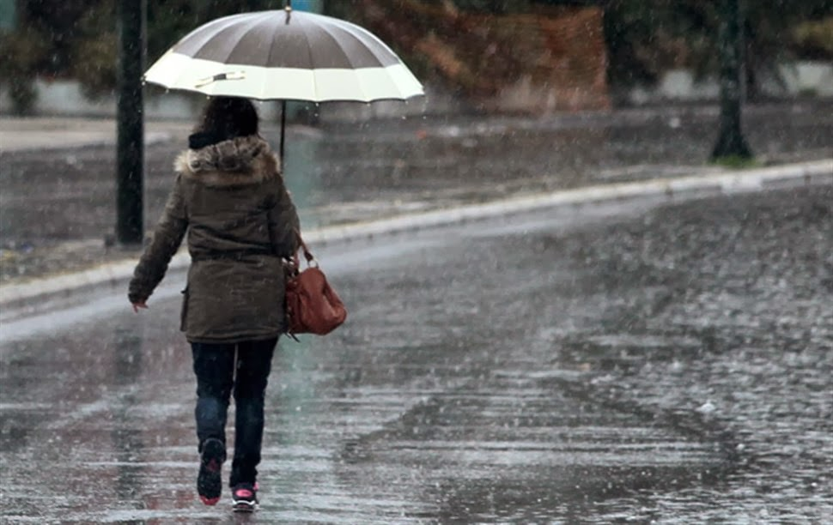
Ο καιρός τον χειμώνα χειροτερεύει. Η θερμοκρασία πέφτει και πολλές φορές βλέπουμε το θερμόμετρο να φτάνει κοντά στο μηδέν. Ο ουρανός είναι συχνά συννεφιασμένος, μπορεί να βρέχει, να φυσάει δυνατά ο άνεμος, να ρίχνει χαλάζι ή ακόμα και να χιονίζει. Στη θάλασσα, κύματα ανεβαίνουν ψηλά λόγω των ανέμων. Χρειάζεται προσοχή, μια ομπρέλα πάντα στην τσάντα μας και ζεστά ρούχα.

- Ρούχα του χειμώνα
Το χειμώνα κάνει πολύ κρύο. Άρα εμείς χρειαζόμαστε ρούχα που θα μας ζεσταίνουν.
Στο σώμα μας φοράμε χοντρές μπλούζες, μακρυμάνικες, παντελόνια, πλεκτά, ζακέτες και μπουφάν.
Στο κεφάλι μας σκούφο.
Στο λαιμό μας κασκόλ.
Στα χέρια μας γάντια.
Στα πόδια μας ζεστές κάλτσες, παπούτσια, μπότες και αν βρέχει μπορούμε να φορέσουμε γαλότσες.
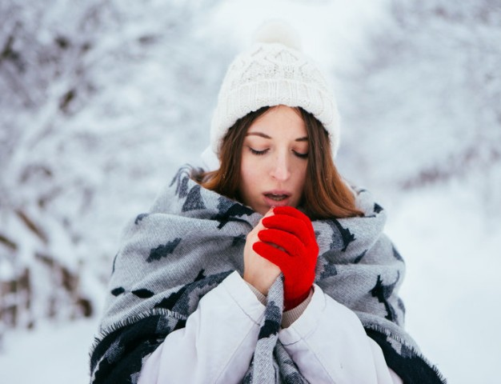
Καλό είναι αν βρέχει να έχουμε μαζί μας αδιάβροχο ή μια ομπρέλα.

- Διατροφή το χειμώνα
Τις κρύες μέρες του χειμώνα πρέπει να τρώμε φαγητά που θα μας δίνουν ενέργεια και θα μας ζεσταίνουν.
Σούπες, όπως κοτόσουπα, ψαρόσουπα, κρεατόσουπα, γιουβαρλάκια
Όσπρια όπως φακές, φασόλια, γίγαντες κ.α.
Κρέας και ψάρια
Φρούτα και λαχανικά
Ζεστά ροφήματα όπως ζεστό γάλα, ζεστή σοκολάτα, τσάι, χαμομήλι και πολύ νερό
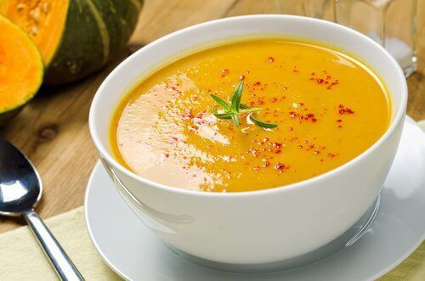
βοηθούν με τον καλύτερο τρόπο να δυναμώσουμε τον οργανισμό μας και να μην κρυώσουμε μέσα στο χειμώνα.

- Ασκήσεις
Ώρα για σκέψη ….

- Σε ποιο μήνα βρισκόμαστε;

2. Γράψε αναλυτικά τη σημερινή ημερομηνία.

3. Ποιος μήνας ακολουθεί;

4. Ποια είναι η πιο κρύα εποχή του χρόνου;

5. Ποιους μήνες έχει ο χειμώνας;

6. Ποιες γιορτές υπάρχουν μέσα στο χειμώνα;

7. Τι καιρό κάνει το χειμώνα;

8. Τι πρέπει να φοράμε τις κρύες μέρες;

9. Τι είναι καλό να τρώμε το χειμώνα;

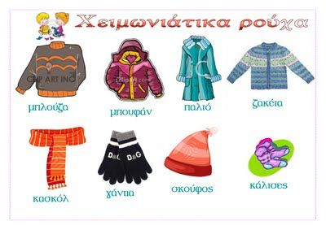
10. Γράψε τις ονομασίες των παρακάτω αντικειμένων.

Καλή σας επιτυχία!

(Οι φωτογραφίες προσετέθησαν από αναζήτηση στο διαδίκτυο)

